2018年全国职业院校技能大赛
赛项申报书

赛项名称：焊接机器人操作及维护
赛项类别：常规赛项■ 行业特色赛项□
赛项组别：中职组■ 高职组□
涉及的专业大类/类：加工制造类
方案设计专家组组长：
手机号码：
方案申报单位（盖章）：全国机械职业教育教学指导委员会
方案申报负责人：
方案申报单位联络人：
联络人手机号码：
电子邮箱：
通讯地址：
邮政编码：
申报日期：2017年8月18日

2018年全国职业院校技能大赛
赛项申报方案

一、赛项名称

（一）赛项名称
焊接机器人操作及维护

（二）压题彩照
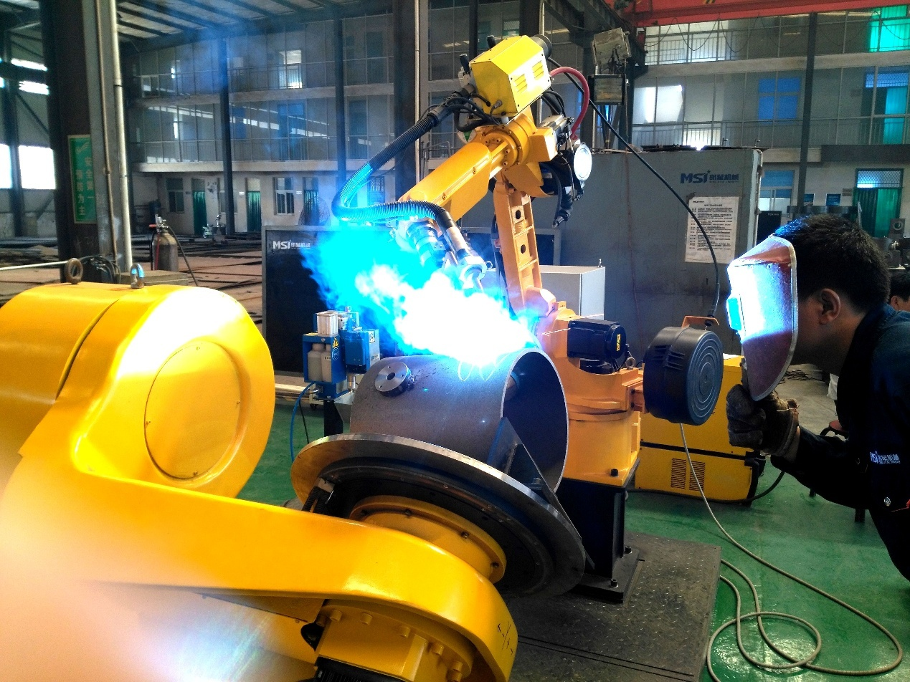

（三）赛项归属产业类型
装备制造业

（四）赛项归属专业大类/类
现行中职专业目录中的分类，专业代码及全称：
05加工制造类 050200 金属压力加工
052100 金属热加工
052200 焊接技术应用
050600 建材装备运行与维护
050500 有色装备运行与维护
050400 钢铁装备运行与维护

二、赛项申报专家组

三、赛项目的
焊接是制造业中重要的加工工艺方法之一，几乎渗透到制造及工程建成的各个领域，由于新技术飞速发展的推动，焊接制造工艺正经历着从手工焊接到自动焊接的过渡。焊接过程自动化、机器人及智能化已成为焊接行业的发展趋势，机器人焊接技术已成为焊接领域研究的新热点。
随着国家《工业制造2015》发展纲要的落实，焊接机器人的应用将日益增加和快速发展。据不完全统计，全世界在役的工业机器人中大约有将近一半的工业机器人用于各种形式的焊接加工领域，如汽车、工程机械、冶金、石油管道、水利、船舶、重装、军工等各领域，特别是工作条件比较恶劣和危险系数比较高的环境。与之不相适应的是我国焊接机器人应用人才培养极为不足，为了更好的引导和促进焊接自动化专业实践教学，营造重视焊接技术、焊接工艺、崇尚技能的氛围，联合国内焊接电源、机器人、焊接仿真软件等相关企业，共同设计工业焊接机器人技术大赛，旨在激发焊接技能人才学习技术的热情，发现和选拔焊接高技能人才，促进相关院校专业建设和课程改革，提高焊接高技能人才培育质量和竞争力，推动我国民族产业的技术进步，为我国经济建设快速发展做出积极贡献。
本赛项主要针对产业发展要求和人才需求，面向企业、职业学校自动化技术、机器人技术应用和焊接自动化等专业，考察选手编程仿真和加工应用等综合水平，推动民族品牌焊接电源及焊接机器人应用与发展，引领职业学校焊接自动化专业课程教学的优化和改革，培养具有实践能力、创新能力的高素质技能复合型人才，加快我国产业转型升级。

四、赛项设计原则

（一）公开、公平、公正。
赛前公布组装的焊接机器人操作及维护设备名称，公布操作工艺规范和要求，公布配分细则，做到比赛内容、比赛过程、工艺标准、评分要求公开、公平与公正。
在赛项组织方面，按照大赛成绩管理办法的成绩管理流程执行，采用三次加密，成绩采用现场过程和结果评判相结合；严格把关专家和裁判选用制度，对裁判进行培训和考核，统一执裁尺度；借鉴世界技能大赛赛场布置模式，设置参观区域，允许观众和指导教师现场观摩大赛。按要求组织赛项各个环节，保证竞赛公开、公平、公正。

（二）行业特色赛项所涉专业，必须对国家基础性、战略性产业起重要支持作用，且行业特色突出、全国布点较少。
焊接机器人之所以能够占据整个工业机器人总量的40%以上，与焊接这个特殊的行业有关，焊接作为工业“裁缝”，是工业生产中非常重要的加工手段，同时由于焊接烟尘、弧光、金属飞溅的存在，焊接的工作环境又非常恶劣，焊接质量的好坏对产品质量起决定性的影响。
传统的焊接工艺实施主要依靠手工操作和人工经验，具有环境恶劣、劳动强度高、生产效率低、产品质量不稳定的特点，难以实现高精度的焊接作业。随着计算机与自动化技术的应用，传统的手工作业逐步发展成一定规模的机械化、自动化以及机器人焊接制造。由于焊接机器人具有高效率、质量稳定、通用性强、工作可靠的优点，受到人们越来越多的重视。在焊接生产中采用机器人技术，可以提高生产率、改善劳动条件、稳定和保证焊接质量、实现小批量产品的焊接自动化。采用机器人焊接已成为焊接自动化技术现代化的主要标志。
职业学校的机械制造、自动化、机电设备等多个专业，都有对工业焊接机器人相关技术的学习内容和要求。

（三）竞赛内容对应相关职业岗位或岗位群、体现专业核心能力与核心知识、涵盖丰富的专业知识与专业技能点。
赛项坚持技能竞赛与教学改革相结合，涉及焊接技术、焊接工艺、机器人操作、机器人维护、计算机辅助设计与制造CAD\CAM技术等专业核心知识和专业核心技能，对应焊接设备的安装、工业机器人编程与调试、焊接轨迹离线编程应用、电气运行调试、故障诊断与排除、维护与保养等职业岗位日常工作任务。

（四）竞赛平台成熟。
竞赛平台采用真实生产加工设备为载体，结合企业或实际生产的需求，联合焊机、机器人、离线编程软件等厂家共同设计开发，具有工业机器人焊接工作站的典型性和实用性。
为了探索“工业焊接机器人技术”赛项的新思路，通过校企合作途径，以该项目的综合实训课程开发为载体，推动专业建设和课程改革，社会影响反应良好，具有广泛的用户基础。

五、赛项方案的特色与创新点

（一）竞赛内容方面
竞赛内容项涉及计算机辅助设计与制造CAD\CAM技术、材料、焊接工艺、机器人等专业技能和内容，综合考察队员的多方面专业技能和综合素养，符合当前产业发展对焊接人才的素质要求，赛事的举办填补了国家级工业机器人焊接技能大赛的空白，通过本届赛事的举办，引领焊接自动化的课程改革

（二）平台创新性方面
赛项平台以企业真实生产设备为载体，使用知名专业厂商提供的软硬件，配有自动升降的保护装置，能够有效遮挡焊接时产生的电弧强光，以企业或实际生活中的实际任务为考核内容，并将考核内容设计成教学任务，可供院校日常教学使用，体现了竞赛与日常教学相结合的特点，同时以计算机辅助设计与制造CAD\CAM技术作为辅助，使学生直观掌握最前沿的机器人焊接及离线编程仿真技术，并同时做到学以致用。

（三）竞赛结果方面
在竞赛结果评判方面，严格按照《全国职业院校技能大赛专家和裁判工作管理办法》和《全国职业院校技能大赛成绩管理办法》规定的工作流程和评判方法进行竞赛结果的评判。

（四）资源转换方面
将资源转换成果，融入互联网技术和现代教学方法，促进参赛学校交流和学习，推进高等职业学校课程改革与创新。比如联合赛项专家、合作企业、获奖优秀指导教师共同开发制作微课程；搭建焊接机器人操作及维护职业教育云平台，包括资源共享、资源下载、技术交流、在线学习、题库建设等。

六、竞赛内容简介（须附英文对照简介）
竞赛是以团队的形式在一套机器人焊接设备上进行，竞赛内容包括电气图识读、连接设备的电气线路；机器人参数的设置、焊机参数设置；路径规划及离线编程；系统调试（对机器人位置点的数据进行示教、优化路径、排除故障等）；设备维护等任务。着重检验选手对设备的安装、接线、调试、机械装调、电气故障检测与维修等综合能力，同时考核参赛选手的团队合作能力、工作效率、质量意识、安全意识和职业素养等。
附：英文简介
The competition is carried out on a robot welding equipment, contain: electrical diagram reading, circuit connection, robot parameter setting, welding equipment parameter set, route planning, off-line programming, system debugging (position data teaching, path optimizing and troubleshooting), equipment maintenance. It examines abilities including: equipment installation, connection, debugging, mechanical adjustment, fault detection and maintenance, teamwork ability, work efficiency, quality awareness, safety awareness and professional quality etc.

七、竞赛方式（含组队要求、是否邀请境外代表队参赛）
（一）竞赛以团体赛方式进行。每个参赛队2名选手，参赛选手必须是2018年度中等职业学校全日制在籍学生或五年制高职中一至三年级（含三年级）的全日制在籍学生，不限性别，年龄须不超过21周岁，年龄计算的截止时间以比赛当年的5月1日为准。往届全国职业院校技能大赛同类赛项中获一等奖的选手，不得参加同一项目同一组别的赛项。
（二）竞赛队伍组成：由各省、自治区、直辖市和计划单列市为单位组队参赛，同一学校相同项目报名参赛队不超过1支，不得跨校组队；指导教师须为本校专兼职教师，每队限报2名指导教师。
（三）2018年本赛项邀请国际团队参赛，欢迎境外代表队到场有序观摩。

八、竞赛时间安排与流程
（一）竞赛时间：各竞赛队在规定的时间内（4小时），完成“竞赛内容”规定的竞赛任务。
（二）竞赛场次：根据参赛队伍数量确定竞赛场次。
（三）竞赛流程：参赛队报到——组织参赛选手赛前熟悉场地、介绍比赛规程——举办开赛式——正式比赛（期间组织观摩、交流体验活动）——比赛结束（参赛队上交比赛成果）——成绩评定——闭赛式（赛项点评、公布成绩、颁奖）。
（四）竞赛日程
具体的竞赛日期，由全国职业院校技能大赛执委会及赛区执委会统一规定，以下所列为竞赛期间的日程安排表
日期 | 时间 |  | 内容 | 地点
第一天 | 下午 | 13:30前 | 报到 | 酒店
 |  | 14:00-15:00 | 领队会（分批抽签、赛前说明） | 报告厅
 |  | 15:30-16:30 | 大赛开赛式 | 报告厅
 |  | 16:30-17:00 | 选手熟悉赛场  （限定在观摩区，不进入比赛区） | 赛场
第二天 | 上午 | 6:30 | 第一批选手集合上车 | 酒店
 |  | 7:00 | 第一批选手检录（一次加密） | 赛场
 |  | 7:10-7:30 | 第一批选手赛位抽签（二次加密） | 赛场
 |  | 7:30-11:30 | 第一批选手正式比赛 | 赛场
 |  | 11:30-13:00 | 第一批比赛成绩评定（三次加密） | 赛场
 | 下午 | 10:30 | 第二批选手集合上车 | 酒店
 |  | 11:00-11:30 | 第二批选手检录并带入隔离室 | 隔离区
 |  | 11:30-13:00 | 第二批选手隔离休息 | 隔离区
 |  | 13:00 | 第二批选手赛场检录（一次加密） | 赛场
 |  | 13:10-13:30 | 第二批选手赛位抽签（二次加密） | 赛场
 |  | 13:30-17:30 | 第二批选手正式比赛 | 赛场
 |  | 15:00-15:30 | 赛场观摩 | 赛场
 |  | 17:30-19:00 | 第二批比赛成绩评定（三次加密） | 赛场
第三天 | 上午 | 6:30 | 第三批选手集合上车 | 酒店
 |  | 7:00 | 第三批选手检录（一次加密） | 赛场
 |  | 7:10-7:30 | 第三批选手赛位抽签（二次加密） | 赛场
 |  | 7:30-11:30 | 第三批选手正式比赛 | 赛场
 |  | 11:30-13:00 | 第三批比赛成绩评定（三次加密） | 赛场
第四天 | 上午 | 10:00-11:00 | 闭赛式 | 报告厅

九、竞赛试题
（一）本次比赛将预先建立赛题库，开赛一个月前在大赛网络信息发布平台上（www.chinaskills-jsw.org)公开题库。
（二）样卷详见附件一 中职组“焊接机器人操作及维护”赛项样卷。

十、评分标准制定原则、评分方法、评分细则
根据《全国职业院校技能大赛成绩管理办法》的相关要求，制定评分标准制订原则、评分方法、评分细则。

（一）评分标准的制定原则
依据选手完成工作任务的情况，按照赛项专家组制定的考核标准进行评分。评价方式采用过程评价与结果评价相结合，工艺评价与功能评价相结合，能力评价与职业素养评价相结合，满分为100分。

（二）评分方法
1.裁判组实行“裁判长负责制”，设裁判长1名，全面负责赛项的裁判与管理工作。
2.裁判员根据比赛工作需要分为检录裁判、加密裁判、现场裁判和评分裁判，检录裁判、加密裁判不得参与评分工作。
（1）检录裁判负责对参赛队伍（选手）进行点名登记、身份核对等工作；
（2）加密裁判负责组织参赛队伍（选手）抽签并对参赛队伍（选手）的信息进行加密、解密；
（3）现场裁判按规定做好赛场记录，维护赛场纪律；
（4）评分裁判负责对参赛队伍（选手）的技能展示、操作规范和竞赛作品等按赛项评分标准进行评定。
3.赛项裁判组负责赛项成绩评定工作，现场裁判每小组按每4～6个赛位3位裁判员设置，每小组设组长一名，组长协调，组员互助，现场裁判对检测数据、操作行为进行记录，不予以评判；评分裁判按每10～15个赛位2位裁判员设置，对现场裁判的记录、设计的参数、程序、产品质量进行流水线评判；赛前对裁判进行一定的培训，统一执裁标准。
4.参赛选手根据赛项任务书的要求进行操作，注意操作要求，需要记录的内容要记录在比赛试题中，需要裁判确认的内容必须经过裁判员的签字确认，否则不得分；评价项目主要工量具的规范使用、装配工艺、装配质量、电气连接、参数设置、机电设备联调、产品加工等。
5.文明生产评价为扣分项包括工作态度、安全意识、职业规范、环境保护等方面。
6.赛项裁判组本着“公平、公正、公开、科学、规范、透明、无异议”的原则，根据裁判的现场记录、参赛队选手的赛项任务书及评分标准，通过多方面进行综合评价，最终按总评分得分高低，确定参赛队奖项归属。
7.按比赛成绩从高到低排列参赛队的名次。比赛成绩相同，完成竞赛任务所用时间少的名次在前；比赛成绩和完成竞赛任务用时均相同，按职业素养成绩较高的名次在前；比赛成绩、完成竞赛任务用时、职业素养成绩相同，名次并列。
8.评分方式结合世界技能大赛的方式，以小组为单位，裁判相互监督，对检测、评分结果进行一查、二审、三复核。确保评分环节准确、公正。成绩经工作人员统计，组委会、裁判组、仲裁组分别核准后，闭赛式上公布。
9.扣违规分情况
选手有下列情形，需从参赛成绩中扣分：
（1）在完成竞赛任务的过程中，因操作不当导致事故，扣10～20分，情况严重者取消比赛资格。
（2）因违规操作损坏赛场提供的设备，污染赛场环境等不符合职业规范的行为，视情节扣5～10分。
（3）扰乱赛场秩序，干扰裁判员工作，视情节扣5～10分，情况严重者取消比赛资格。
10.比赛结束后，由专家对赛项的技术要点、选手表现、比赛结果等进行点评。
11.竞赛成绩分布：
序号 | 评分项目 | 知识、技能点 | 评定方法 | 分值
1 | 电气安装与连接 | 电气原理图识读、电器元件安装、工艺规范、电气线路连接等。 | 根据选手完成和记录情况按照评分细则给分 | 20分
2 | 参数设置 | 机器人的系统配置参数设置；焊机的参数设置 | 根据选手完成和记录情况按照评分细则给分 | 25分
3 | 焊接机器人软件离线编程 | 机器人焊接路径规划编程； | 根据选手完成和记录情况按照评分细则给分 | 20分
4 | 系统整体运行调试部分 | 焊接机器人位置点示教；  故障排除；系统整体运行调试 | 根据选手完成和记录情况按照评分细则给分 | 20分
5 | 设备维护与保养 | 焊接机器人的保养维；焊机的保养维护； | 根据选手完成和记录情况按照评分细则给分 | 10分
6 | 职业素养与安全意识 | 团队精神强，分工合作，操作安全，无事故。 | 根据选手表现情况按照评分细则现场给分 | 5分

（三）评分细则(评分指标)
一级指标 | 比例 | 二级指标 | 比例
电气安装与连接 | 20% | 1.焊枪、焊丝、焊接工件的安装 | 5%
 |  | 2.工业机器人电路、气路连接 | 5%
 |  | 3.焊机的电路、气路连接 | 5%
 |  | 4.电气控制柜接线 | 5%
参数设置 | 25% | 1.机器人的系统配置参数设置 | 7%
 |  | 2.焊机的启动电压、电流参数设置 | 6%
 |  | 3.焊机焊接电压、电流参数设置 | 5%
 |  | 4.焊机收弧电压、电流及时间参数设置 | 7%
焊接机器人软件离线编程 | 20% | 1.离线编程软件连接及下载 | 2%
 |  | 2.焊机机器人路径 | 10%
 |  | 3.工业机器人动作控制程序设计 | 8%
系统整体运行调试部分 | 20% | 1.工业机器人位置点示教 | 5%
 |  | 2.故障排除 | 5%
 |  | 3.系统整体运行调试 | 10%
设备维护与保养 | 10% | 1.焊接机器人的维护保养 | 10%
 |  | 2.焊接系统的维护保养 | 10%
职业素养与安全意识 | 5% | 安全操作，操作规范，无事故，赛位清洁、着装合格，正确使用工、量具 | 5%
总计 | 100%

十一、奖项设置
（一）参赛选手奖励
赛项设团体奖，设一、二、三等奖。以实际参赛队总数为基数，一、二、三等奖获奖比例分别为10%、20%、30%（小数点后四舍五入）。
（二）指导教师奖励
获得一等奖的参赛队的指导教师获“优秀指导教师奖”。

十二、技术规范

（一）专业教育教学要求
1.金属压力加工
2.金属热加工
3.焊接技术应用
4.建材装备运行与维护
5.有色装备运行与维护
6.钢铁装备运行与维护

（二）行业、职业技术标准
1.GB11291-1997《工业机械手安全规范》
2.GB/T 15969-1995《可编程序控制器》
3.GB5117《碳钢焊条国家标准》
4.ISO 15609-1：2004 电弧焊焊接工艺规程
5.ISO 14732：1998 焊接操作工技能评定
6.ISO 15607：2003 焊接工艺规程及评定的一般原则

十三、建议使用的比赛器材、技术平台和场地要求
建议参考“THARHJ-1型工业机器人焊接自动化工作站”，该工作站采用真实的工业现场焊接自动化生产设备，并在此基础上增加了教学内容和安全保护功能，将工业机器人、焊接技术及现代自动化技术整合到一个工作站中，可以实现对焊件进行焊接制造等操作。目前，该平台的系列化产品已经在职业院校中广泛开展教学应用。
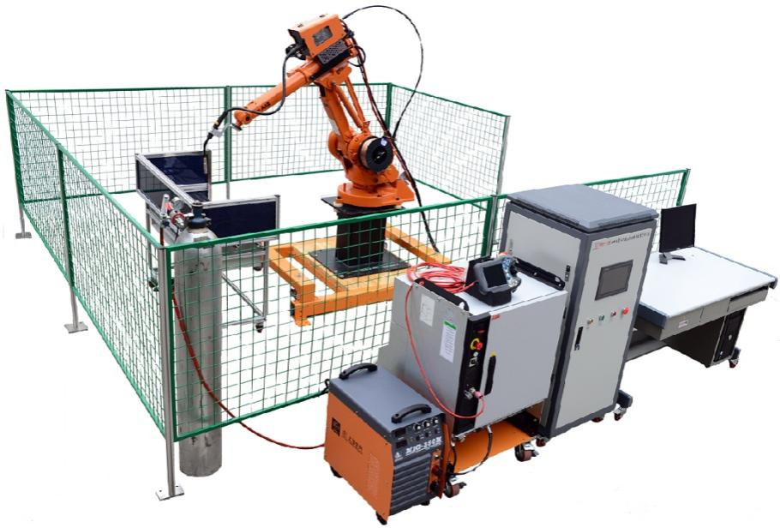

（一）技术平台特性
1.该平台各组件均安装采用钢材焊接的底座上，相关结构、电气控制回路、执行机构完全独立，采用工业标准件设计，方便进行教学。
2.具有良好的柔性和多样化的工作方式，通过跟换不同焊接自动化夹具，实现多种多样的控制效果，满足职业院校实训教学和开展技能竞赛的要求。

（二）技术平台组成
1.该实训平台由六自由度工业机器人系统、PLC控制柜、焊接系统、除烟系统、警示灯、机器人安装底座、焊接操作台、工作区域钢制栅栏、电脑桌以及配套的工、量、检具组成。
2.PLC控制柜用于控制设备的启动、停止、监控，对报警信息的及时响应，是设备的控制中心。PLC控制柜采用钣金制作，底部设有4个带自锁万向轮，内部装有整块钢制网孔板，2mm厚度，配合安装导轨、自攻螺丝、安装卡子等用来安装元器件，控制柜安装有漏电保护断路器、开关电源、PLC及扩展模块，接线端子排，柜子门上方位置装有10寸工业触摸屏，触摸屏的下面有启动、停止、急停、指示灯等元件器，不用打开柜子门便可以操作。
（1）指示灯：24V警示灯，三层，黄、绿红三种颜色、外径Φ60、常量24VDC。
（2）按钮：复位按钮、旋钮开关、急停按钮等。
（3）断路器：总电源开关为漏电保护开关。
（4）开关电源：输出直流电DC24V/5A。
（5）触摸屏
3.焊接系统
采用二氧化碳气体保护焊，焊接系统主要由MIG-350焊机、送丝机、焊枪、工业液体CO2等构成。
(1)焊机
焊机参数如下：
电源电压/频率：三相380V/50Hz
额定输入功率：14.4KVA
额定输入电流：25A（Imax32A）
输出电流调节范围：25-350A
输出空载电压：93V
输出电压调节范围：14-40v
效率/功率因数：≥89% / ≥0.87
气体流量：15-20L/min
使用焊丝直径（mm）：Ф0.8、Ф1.0、Ф1.2、Ф1.6
主变压器绝缘等级：H
(2)送丝装置
焊机配套的送丝机采用光栅反馈的全数字化封闭式送丝机，送丝机构为四轮双驱。
(3)焊枪装置
焊枪枪体为高精度数控一体化加工，配备长寿命耗材，后端带弹簧支撑的耐磨电缆，具体参数如下：
冷却方式：空冷
暂载率60%
焊接电流（MIX）：325A
焊接电流（CO2）：360A
焊丝直径：0.8-1.2mm
4.烟雾排风系统
本设备配有烟雾排风器，吸管安装在焊接操作台上，能够直接吸走烟尘和飞溅，吸力强，节约资源。有效的减少对环境的烟尘排放，能有效防止焊接废气对人体的伤害。
5.机器人安装底座
机器人安装底座用于安装机器人本体，长1500mm，宽1200mm，由120mm*80mm*8mm的矩形钢焊接而成，重量大，底盘稳，有4个可升降的轮子，方便移动。
6.焊接操作台
焊接操作台由型材和钣金制作，有4个锁紧轮，万能工作台设计理念，在工作台上有定位孔，适用多种工件定位，提供夹具。工作台上方三面有深色钢化玻璃护栏，可以有效遮挡焊接时产生的电弧强光，工作台下方有用于接废料的不锈钢托盘。
7.产品基本配置
（1）基本配置
序号 | 名称 | 型号及规格 | 数量 | 备注
1 | ABB机器人本体 | IRB1410 | 1台
2 | ABB机器人控制器 | IRC5 | 1台
3 | ABB机器人示教器 | DSQ-679 | 1台
4 | 焊机 | Artsen PM400N | 1台
5 | 送丝装置 |  | 1台
6 | 焊枪 | TBi ROBO 7G | 1台
7 | 工业净化器 | TH7001 | 1台
8 | 气瓶 |  | 1瓶 | 100%工业液体二氧化碳
9 | 减压流量阀 | YQT-07 | 1台 | 带36V加热器
10 | 可编程控制器 | CPU ST30 | 1套
11 | 触摸屏 | SMART 700 | 1台
12 | 电气控制柜 |  | 1套
（2）配套工具、量具及附件
序号 | 类别 | 名称、型号、规格 | 数量
1 | 工具 | 棘轮扳手、内六角扳手（1.5-10）、钢丝钳、十字螺丝刀（6×250）、一字螺丝刀（3×75）、活动扳手（250×30）、工具箱等 | 1套
2 | 量具 | 普通游标卡尺、卷尺等 | 1套
3 | 附件 | USB-PPI、USB线、TCP校准工具等 | 1套
（三）赛场要求
1.竞赛场地光线充足，照明良好；供电供水设施正常且安全有保障，并配置备用电源；场地整洁；每个赛位占地不小于20m2（5m×4m），场地净高不低于3m，且标明赛位号，布置比赛平台1套（含配套工量具，图纸等）、实训桌及工作准备台各1张；每个竞赛赛位提供380V、220V交流电源，提供独立的电源保护装置和安全保护措施。
2.竞赛场地内屏蔽通信信号，并设置隔离带，非裁判员、参赛选手、工作人员不得进入比赛场地；竞赛场地划分为检录区、竞赛操作区、现场服务与技术支持区、休息区、观摩通道等区域，区域之间有明显标志或警示带；标明消防器材、安全通道、洗手间等位置。
3.赛场设有保安、公安、消防、医疗、设备维修和电力抢险人员待命，以防突发事件；赛场还应设有生活补给站等公共服务设施，为选手和赛场人员提供服务。
4.赛场设置安全通道和警戒线，确保进入赛场的大赛参观、采访、视察的人员限定在安全区域内活动，以保证大赛安全有序进行。

十四、安全保障
（一）安全保障组织机构
根据《全国职业院校技能大赛安全管理规定》
（二）选手安全要求
1.进入赛场，必须穿符合安全要求的服装。不得穿背心、短裤和拖鞋进入竞赛场地；
2.严格遵守操作规程，不得擅自开启电源，不得带电操作，以免造成伤害和事故；
3.参赛人员应爱护竞赛场所的仪器设备，操作设备时应按规定的操作程序谨慎操作，不得触动非竞赛用仪器设备。操作中若违反安全操作规定导致发生较严重的安全事故，将立即取消竞赛资格；
4.连接电路时应断开电源，不允许带电连接电路；断开电源开关后，必须用验电器进行验电，确认无电后方可连接电路；
5.进行设备组装和调试时，工具和检测仪器、仪表等应放置在规定的位置，不得摆放在设备和连接的电路上；
6.进行设备调试时，应先确认设备无电，且工作台上无其他物件时，方可合闸通电。身体的任何部位不得触及带电的物体；
7.当更改或调整电气线路时，必须断开电源，方能进行操作；
8.有可能造成意外带电的机械部件、电气元件的金属外壳等都必须接地，赛场提供的黄、绿双色绝缘导线，只能作接地线；
9.带电调试和检查电路时，必须有防止触及带电体和电路中裸露带电部位的措施，必须有防止短路的措施；
10.竞赛结束时，参赛选手必须清扫、整理工作现场，与赛场工作人员办理终结手续后，方可离开赛场。
（三）安保工作要求
1.指挥员在发生突发事件时要掌握信息，统一布置工作，其他人员不得干扰；
2.发生突发事件时，全体安全保卫人员必须服从命令、听众指挥，以大局为重，不得顶撞、拖延或临时逃脱；
3.突发事件发生时，全体安全保卫人员要坚守岗位、尽职尽责，在未接到撤岗指令之前，不得离开岗位；
4.发现安全隐患或突发事件时，现场人员应立即向保卫组汇报，保卫组接报后要火速到达案发现场，指挥并配合公安干警及安全保卫人员搞好抢救工作；
5.视突发事件的具体情况，分别向上级主管部门和相关部门报告，并立即启动《赛区安全保卫突发事件处理预案》；
6.发生火警和恶性事件时，现场人员可主动向公安机关报警并向领导汇报，立即组织抢救，以免贻误战机；启用消防应急广播，通知疏散路线，稳定人心，避免踩踏伤人；
7.安全出口执勤人员，接到指令后立即打开出口门，疏导参赛人员有序撤离现场。
（四）裁判安全要求
1.参赛选手有故意损坏设备或故意伤害他人或自己的行为时，赛场裁判应立即制止，报告裁判长，经裁判长报执委会并经执委会同意后终止该参赛选手比赛资格；
2.裁判在执裁过程中如发现选手操作存在安全隐患时应及时制止或采取切断电源等紧急补救措施；
3.裁判在执裁过程中发现其他安全隐患应立即通知裁判长并上报执委会，由执委会采取紧急补救措施。
（五）赛场文明
1.进入赛场人员要严格服从赛场工作人员的指挥，遵守赛场秩序，服从赛场工作人员的引导和安排。观摩人员要按指定区域观摩，切忌越过设置的警戒线；
2.在赛场观摩比赛时。请不要大声喧哗，不要拥挤推搡，以免影响比赛正常进行；
3.赛场内严禁吸烟，严禁携带易燃易爆物品入场；
4.进入赛区的人员请爱护现场各类物品，爱护公共环境，不随意张贴个人资料；
5.遇到问题和意外事件时，请及时向现场工作人员寻求帮助；
6.发生火灾或突发事件时，要服从赛场服务人员指挥，有序撤离现场，避免慌乱，踩踏伤人；
7.遇到紧急情况发生拥挤时，应保持镇静，在相对安全地点作短暂停留。人群拥挤时，要双手抱住胸口，防止内脏被挤压受伤。在人群中不小心跌到时，应立即收缩身体、抱紧头，尽量减少伤害；
8.如遇特殊情况，则服从大赛统一指挥；
9.设置突发事件应急疏散示意图。
（六）应急处理预案
比赛期间发生意外事故时，发现者应第一时间报告赛项执委会，同时采取措施，避免事态扩大。赛项执委会应立即启动预案予以解决并向赛区执委会报告。出现重大安全问题的赛项可以停赛，是否停赛由赛区组委会决定。事后，赛区执委会应向大赛执委会报告详细情况。

十五、经费概算
根据竞赛需求，赛事筹备准备、赛项技术完善、专家裁判、教学资源开发、场地布置、体验中心设计与实施、开闭幕式、大赛宣传及直播、奖品服装等预计费用为80万元。
序号 | 预算项目 | 金额（万元）
1 | 专家费、裁判费 | 11
2 | 开幕式和闭幕式 | 9
3 | 大赛宣传、设备租赁费 | 10
4 | 奖品、服装费 | 12
5 | 场地改造 | 10
6 | 赛务筹备 | 9
7 | 体验中心设计与实施 | 10
8 | 教学资源开发、赛项技术完善 | 9
合 计 |  | 80

十六、比赛组织与管理
根据《全国职业院校技能大赛组织机构与职能分工》，由申报单位牵头成立赛项执行委员会和赛项专家组，全面负责赛项整体策划。执委会和赛项专家组由行业、企业专家和院校代表共同组成。
（一）赛项组织机构
1.赛项执行委员会
各赛项执行委员会全面负责本赛项的筹备与实施工作，接受大赛执委会领导，接受赛项所在分赛区执委会的协调和指导。赛项执委会的主要职责包括：领导、协调赛项专家组和赛项承办院校开展本赛项的组织工作，管理赛项经费，选荐赛项专家组人员及赛项裁判与仲裁人员等。
2.赛项专家组
赛项专家组在赛项执委会领导下开展工作，负责本赛项技术文件编撰、赛题设计、赛场设计、设备拟定、赛事咨询、技术评点、赛事成果转化、赛项裁判人员培训、赛项说明会组织等竞赛技术工作；同时负责赛项展示体验及宣传方案设计。
3.赛项承办院校
赛项承办院校在赛项执委会领导下，负责承办赛项的具体保障实施工作，主要职责包括：按照赛项技术方案要求落实比赛场地及基础设施，赛项宣传，组织开展各项赛期活动，参赛人员接待，比赛过程文件存档等工作，赛务人员及服务志愿者的组织，赛场秩序维持及安全保障，赛后搜集整理大赛影像文字资料上报大赛执委会等。赛项承办院校按照赛项预算执行各项支出。承办院校人员不得参与所承办赛项的赛题设计和裁判工作。
（二）赛项设备与设施管理
根据《全国职业院校技能大赛赛项设备与设施管理办法》：
1.赛场布置
（1）赛场应进行周密设计，绘制满足赛事管理、引导、指示要求的平面图。竞赛举行期间，应在竞赛场所、人员密集的地方张贴。
（2）赛场平面图上应标明安全出口、消防通道、警戒区、紧急事件发生时的疏散通道。
（3）赛场的标注、标识应进行统一设计，按规定使用大赛的标注、标识。赛场各功能区域、赛位等应具有清晰的标注与标识。
（4）赛位上应张贴各种设备的安全文明生产操作规程。
2.赛场管理
（1）在确保竞赛选手不受干扰的前提下，全面开放赛场，吸引社会各界人士到场观赛，提升技能大赛的关注度和影响力。赛场选手竞赛的核心区域，应指定参观路线、规定停留时间，安排专职人员进行管控与疏导。
（2）卫生间、医疗、维修服务、生活补给站和垃圾分类回收点都在警戒线范围内，以确保大赛在相对安全的环境内进行，杜绝发生选手与外界交换信息、串通作弊的情形。
（3）设置安全通道和警戒线，确保进入赛场的大赛参观、采访、视察的人员限定在安全区域内活动，以保证大赛安全有序进行。
3.赛项保障
（1）建立完善的赛项保障组织管理机制，做到各竞赛单元均有专人负责指挥和协调，确保大赛有序进行。
（2）设置生活保障组，为竞赛选手与裁判提供相应的生活服务和后勤保障。
（3）设置技术保障组，为竞赛设备、软件与竞赛设施提供保养、维修等服务，保障设备的完好性和正常使用，保障设备配件与操作工具的及时供应。
（4）设置医疗保障服务站，提供可能发生的急救、伤口处理等应急服务。
（5）设置外围安保组，对赛场核心区域的外围进行警戒与引导服务。
4.监督与执行
（1）各赛项应制定详细的赛场建设方案和建设进度表，并遵照执行。
（2）赛项专家组应根据已制定的建设方案和进度进行检查，确保在比赛前建设完成。
（3）在正式比赛前一周，赛项专家组会同承办方对赛场建设结果进行验收与查漏。
（4）赛场设备、设施、环境应进行赛前测试和试运行，确保赛项设备设施完好完善。
（5）赛场验收：正式比赛前，专家组会同承办方应根据建设方案对赛场进行验收。并在验收报告上签字确认。经验收后的赛场应禁止无关人员出入。
（三）安全措施
1.各赛项应根据赛项具体特点做好安全事故应急预案。
2.赛前应组织安保人员进行培训，提前进行安全教育和演习，使安保人员熟悉大赛的安全预案，明确各自的分工和职责。督促各部门检查消防设施，做好安全保卫工作，防止火灾、盗窃现象发生，要按时关窗锁门，确保大赛期间赛场财产的安全。
3.竞赛过程中如若发生安全事故，应立即报告现场总指挥，同时启动事故处理应急预案，各类人员按照分工各尽其责，立即展开现场抢救和组织人员疏散，最大限度地减少人员伤害及财产损失。
4.竞赛结束时，要及时进行安全检查，重点做好防火、防盗以及电气、设备的安全检查，防止因疏忽而发生事故。
（四）监督与仲裁
根据《全国职业院校技能大赛赛项监督与仲裁管理办法》：
1.赛项监督
（1）监督组由大赛执委会指派，在大赛执委会领导下，负责竞赛筹备与组织工作实施全程现场监督。监督组实行组长负责制。
（2）监督组的监督内容包括赛项竞赛场地和设施的部署、选手抽签、裁判培训、竞赛组织、成绩评判及汇总、成绩发布、申诉仲裁、成绩复核等。
（3）监督组对竞赛过程中明显违规现象，应及时向竞赛组织方提出改正建议，同时采取必要技术手段，留取监督的过程资料。赛事结束后，向全国大赛执委会提报监督工作报告。
（4）监督组不参与具体的赛事组织活动。
2.申诉与仲裁
（1）根据《全国职业院校技能大赛赛项监督与仲裁管理办法》仲裁人员的条件和组成程序，成立仲裁工作组。仲裁工作组在赛项执委会领导下开展工作，并对赛项执委会负责。
（2）仲裁人员的职责
①熟悉赛项的竞赛规程和规则。
②掌握本赛项的竞赛进展情况。
③受理各参赛队的书面申诉。
④对受理的申诉进行深入调查，做出客观、公正的集体仲裁。
3.申诉与仲裁的程序
（1）各参赛队对不符合赛项规程规定的仪器、设备、工装、材料、物件、计算机软硬件、竞赛使用工具、用品；竞赛执裁、赛场管理、竞赛成绩，以及工作人员的不规范行为等，可向赛项仲裁工作组提出申诉。
（2）申诉主体为参赛队领队。
（3）申诉启动时，参赛队以该队领队亲笔签字同意的书面报告的形式递交赛项仲裁工作组。报告应对申诉事件的现象、发生时间、涉及人员、申诉依据等进行充分、实事求是的叙述。非书面申诉不予受理。
（4）提出申诉应在赛项比赛结束后2小时内提出。超过2小时不予受理。
（5）赛项仲裁工作组在接到申诉报告后的2小时内组织复议，并及时将复议结果以书面形式告知申诉方。申诉方对复议结果仍有异议，可由省（市）领队向赛区仲裁委员会提出申诉。赛区仲裁委员会的仲裁结果为最终结果。
（6）申诉方不得以任何理由拒绝接收仲裁结果；不得以任何理由采取过激行为扰乱赛场秩序；仲裁结果由申诉人签收，不能代收；如在约定时间和地点申诉人离开，视为自行放弃申诉。

十七、教学资源转化建设方案
在大赛执委会的领导与监督下，赛后30日内向大赛执委会办公室提交资源转化方案，在半年内完成资源转化工作。
（一）赛项资源转化的内容包括本赛项竞赛全过程的各类资源。做到赛项资源转化成果应符合行业标准、契合课程标准、突出技能特色、展现竞赛优势，形成满足职业教育教学需求、体现先进教学模式、反映职业教育先进水平的共享性职业教育教学资源。
（二）本赛项资源转化成果包含基本资源和拓展资源，充分体现本赛项技能考核特点。
1.可提供以下基本资源
（1）向大赛执委会提供专家点评视频、优秀选手/指导教师访谈视频。
（2）向大赛执委会提供竞赛过程的全套音视频素材。
2.可提供以下拓展资源
（1）建立试题题库、配分表、评分表，搜集各地比赛试题、配分表、评分表，为各学校开展项目实训提供参考。
（2）针对赛项竞赛平台，组织行业专家、教师、企业工程师共同开发制作20～30种微课程，供参赛校教学使用。
（3）搭建赛项教育云平台，主要包括资源共享、资源下载、技术交流、在线学习、题库建设等单元。
（三）本赛项所有转化资源做到均符合《全国职业院校技能大赛赛项资源转化工作办法》中规定的各项技术标准。
（四）资源的使用与管理。赛项资源转化成果由大赛执委会统一实施，成熟的资源转化成果发布于全国大赛网络信息发布平台，供职业院校师生借鉴学习。

十八、筹备工作进度时间表
时间段 | 工作内容
2017年9月 | 赛项专家组负责填报2018年全国职业院校技能大赛竞赛项目方案申报书，并上报大赛执委会。
2018年1月 | 组织行业、企业专家和院校代表完成竞赛规程的完善修订工作，交由大赛执委会发布。
2018年2月-4月 | 组建赛项技术工作团队，开展赛项准备和筹备工作；完成竞赛需要的设备与配套工具、耗材等准备工作。
2018年4月上旬 | 赛项专家组组织专家编写赛项技术文件，包括题库和评分标准等，交由大赛执委会发布。
2018年4月中旬 | 赛项执委会和赛项专家组负责组织召开赛项说明会，填写赛项说明会记录，报大赛执委会。
2018年5月上旬 | 赛项执委会组建竞赛裁判团队，制定裁判培训计划；竞赛设备到达竞赛场地，并完成安装调试。
2018年5月中旬 | 专家组到竞赛地点验收竞赛场地和竞赛设备，竞赛项目实施。
2018年6月 | 赛项专家组、裁判长、承办校对赛项进行总结；编写赛项资源转化方案。
2018年7-12月 | 围绕本竞赛项目的相关教学成果研讨会及展示等活动，落实赛项资源转化任务，提交转化成果。

十九、裁判人员建议
（一）裁判组工作实行“裁判长负责制”，设裁判长1名，全面负责赛项的裁判与管理工作，并根据《成绩管理办法》对裁判进行合理分工。
（二）建议裁判数量
序号 | 专业技术方向 | 知识能力要求 | 执裁、教学、工作经历 | 专业技术职称  （职业资格等级） | 人数
1 | 工业机器人应用 | 熟悉工业机器人软硬件操作，具有丰富的考评工作经验 | 从事本专业（职业）相关工作5年以上，具有省级或行业职业技能竞赛执裁经验 | 副高及以上职称或对应职业高级技师及以上等级 | 4
2 | 焊接自动化 | 懂焊接设备自动化，会操作焊接设备、机器人 | 从事本专业（职业）相关工作5年以上，具有省级或行业职业技能竞赛执裁经验 | 副高及以上职称或高级技师及以上等级 | 10
3 | 材料成型及控制 | 懂焊接工艺，具有丰富的焊接质量考评经验 | 从事本专业（职业）相关工作3年以上，具有省级或行业职业技能竞赛执裁经验 | 副高及以上职称或高级工程师及以上等级 | 5
裁判总人数 | 从全国职业院校技能大赛裁判库中随机抽取，现场裁判、评分裁判共19人。

二十、其他
该赛项专职联络人

附件一：中职组“焊接机器人操作及维护”试题样卷
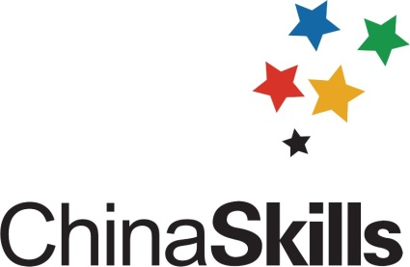

2018年全国职业院校技能大赛
（中职组）
“焊接机器人操作及维护”

竞
赛
试
题
样
卷

注意事项
- 试卷共9页，如出现缺页、字迹不清等问题，请及时向裁判示意，并进行试卷的更换。
- 参赛队应在4小时内完成试题规定内容；选手在竞赛过程中创建的程序文件必须存储到“D:\技能竞赛\工位号”文件夹下。
- 请首先按要求在答题纸密封处填写的参赛证号码、场次、工位号等信息。
- 请仔细阅读题目要求，完成比赛任务。
- 不要在试卷上乱写乱画，不要在标封区填写无关内容。
- 选手如果对试卷内容有疑问，应当先举手示意，等待裁判人员前来处理。
- 比赛需要的所有资料都以电子版的形式保存在所在工位计算机的桌面上。
- 选手在竞赛过程中应该遵守相关的规章制度和安全守则，如有违反，则按照相关规定在竞赛的总成绩中扣除相应分值。
- 比赛过程中需裁判确认的部分，参赛选手须举手示意。
- 选手在排除故障的过程中，如因为选手的原因造成设备出现新的故障，酌情扣分。但如果在竞赛的时间内将故障排除，不予扣分。
- 在裁判员确定机械、电气安全后方可进行精度检测，否则视违规操作，裁判员有权取消其考试资格。
- 竞赛完成后所有文档按页码顺序一并上交，签名只能填写场次和工位。
- 除下表中有说明外，不限制各任务的先后顺序。
序 号 | 名 称 | 说 明 | 配分
 | 职业素养和安全意识 | 涵盖全过程 | 5
任务1 | 电气安装与连接 |  | 20
任务2 | 参数设置 |  | 25
任务3 | 焊接机器人软件离线编程 |  | 20
任务4 | 系统整体运行调试 |  | 20
任务5 | 设备维护与保养 |  | 10
- 选手严禁携带任何通讯、存储设备，如有发现将取消其考试资格。
- 比赛过程中遇到部分内容不能通过自行判断完成，导致比赛无法进行，60分钟后可以向裁判员申请求助本参赛队指导教师指导2次，经裁判长批准后，参赛队在赛场指定地点接受2次指导教师指导，每次指导时间不超过5分钟，求助指导所花费的时间计入比赛总时间之内。

竞赛工作任务
职业素养和安全意识
职业素养和安全意识项目的得分、扣分情况按照有关规章制度由裁判裁定记录在“表1”上。
以下为本次竞赛的各项任务，请选手根据竞赛任务书，在4个小时内，完成竞赛设备部分设备安装、部分电气线路连接、机器人参数设置、焊机参数设置、机器人控制程序的编写、系统调试运行等工作任务。

任务一 设备安装与连接
参赛选手根据所提供的资料，完成该部分线路的安装与连接工作，保证连接正确可靠。
任务要求：

1.设备安装

（1）将盘丝安装的机器人上，要求机器人自动控制送丝时不卡丝。

（2）连接好焊机的保护气体气路，要求机器人自动控制送气时不漏气。

（3）将焊枪正确的安装在机器人末端。

2.机器人连接

（1）将19芯航空电缆线的【CN10】插头（孔型）连接到操作台右侧的【CN10】插座，将19芯航空电缆线的【CN11】插头（针型）连接到控制柜左侧的【CN11】插座，并固定好。

（2）将42芯航空电缆线的【CN20】插头（针型）连接到操作台右侧的【CN20】插座，将42芯航空电缆线的【CN21】插头（孔型）连接到控制柜左侧的【CN21】插座，并固定好。

（3）将机器人连接电缆的【R1.MP】插头连接到机器人本体的【R1.MP】插座中，并紧固插头两侧的螺丝。将机器人连接电缆的【XP1】插头连接到机器人控制器的【XS1】插座中，并卡牢电缆的快速卡头。

（4）将机器人连接电缆的【R1.SMB】插头连接到机器人本体的【R1.SMB】插座中,并旋紧插头。将机器人连接电缆的【XP2】插头连接到机器人控制器的【XS2】插座中，并旋紧插头。

（5）参见图1，将示教单元连接电缆的【XS4】插头连接到机器人控制器中的【XS4】插座中，并旋紧插头。

（6）连接气泵输出端到操作台上调压过滤阀输入端的气管。

（7）连接调压过滤阀输出端到机器人本体的气管。

3.焊机连接

（1）焊接电源的连接

将焊接功率线缆接头安装到焊接电源的正极上并紧固，将送丝机控制线缆插入焊接电源插座上并紧固。

4.送丝机的连接

（1）将送丝机尾部卡扣松开。

（2）将焊接功率电缆固定在送丝机底板螺丝柱上，将螺丝紧固。

（3）将送丝机控制线缆插头旋紧在插座上，送丝机连接完成。
5.连接供气系统

将气管一端与送丝机固定板的气管接头连接，并旋紧气管喉箍，另一端与气表接口连接，并旋紧气管喉箍。
6.焊枪的连接

将焊枪安装到送丝机焊枪插座上。
7.工件侧焊接电缆连接

将工件侧焊接电缆一端紧固到负极输出端子上，另一端紧固到工件上。

任务二 参数设置
1.设置机器人参数
（1）系统启动后机器人示教器进入主界面，在主界面左上角点击〖菜单键〗进入菜单界面，依次点击〖控制面板〗→〖配置〗→〖主题〗→〖I/O System〗进入I/O System参数界面。选择〖Signal〗再点击〖添加〗，进入IO定义参数界面，将手抓电磁阀do00定义，Name设置为do00、Type of Signal设置为Digital Output、Assigend to Device设置为d652、Device Mapping设置为0，其余的全部默认。
（2）设置完成后点击右下方〖确认〗，系统提示是否重启控制器，选择〖否〗。依照以上将吸气电磁阀do01进行如下设置：Name设置为do01、Type of Signal设置为Digital Output、Assigend to Device设置为d652、Device Mapping设置为1。所有设置完毕，热重启机器人控制器。
（3）系统启动后机器人示教器进入主界面，在主界面左上角点击〖菜单键〗进入菜单界面，依次点击〖控制面板〗→〖配置〗→〖主题〗→〖I/O System〗进入I/O System参数界面。选择〖System Input〗再点击〖添加〗，进入系统输入参数界面，将di00关联机器人Stop。
（4）设置完成后点击右下方〖确认〗，系统提示是否重启控制器，选择〖否〗。依照以上依次将：di02关联机器人Start at Main；di03关联机器人Start；di04关联机器人Motors On。关联di02、di03时〖Argument1〗选择〖Cycle〗。所有设置完毕热重启机器人控制器。
2.设置焊机参数
（1）设置焊机的起弧参数
（2）设置焊机的焊机参数
（3）设置焊机的收弧参数

任务三 焊接机器人软件离线编程
1.虚拟环境的配置
（1）打开对应的虚拟场景。
（2）根据给定的测定数据值配置RobotSIM的TCP、BASE及Home位置。
2.利用RobotSIM生成并输出加工件的相贯线路径代码
（1）导入加工件数模。
（2）利用三点或多点定位精确的摆放加工件。
（3）使用拓扑模块拾取需加工的相贯线路径。
（4）对提取的相贯线路径进行加工姿态的计算及定义。
（5）将生成的姿态生成加工路径并输出至仿真模拟。
（6）根据模拟结果利用点位工具调整生成的路径，示教并避开不可达位置点及奇异点。
（7）再次模拟并验证碰撞及干涉位置。
（8）进入焊接专家工艺库，根据现场实际加工材料参数输入正确的加工工艺。
（9）后置处理当前加工路径为机器人轨迹和工艺代码并用于实际机器人操控。

任务四 系统整体运行调试
在系统调试过程可能会遇到一些故障，根据所提供的技术资料排除故障，完成下述功能调试。
1.机器人的动作位置点示教保存
使用示教器手动操作机器人将程序中的位置点校准保存并填入将“表1”。
2.气体检测调试
短按焊接电源面板上的气体检测键开始送气30s，再次短按气体检测键，可提前结束送气。
3.送丝检测调试
短按焊接电源面板上的点动检测键持续送丝，松开按键送丝停止
4.焊接工件
根据现场提供的三块材料，选手自行设计程序，将三块材料焊接成一个完整工件。
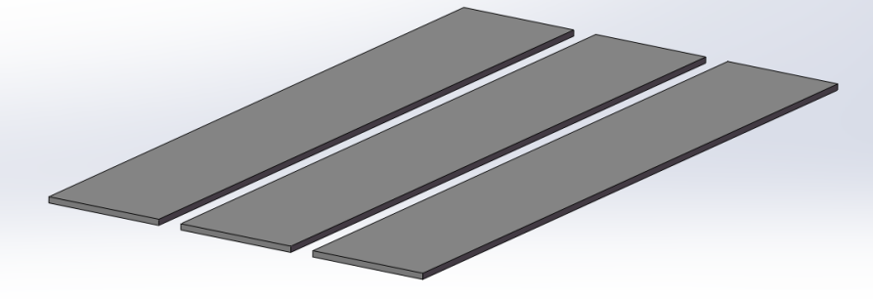
焊接前材料图
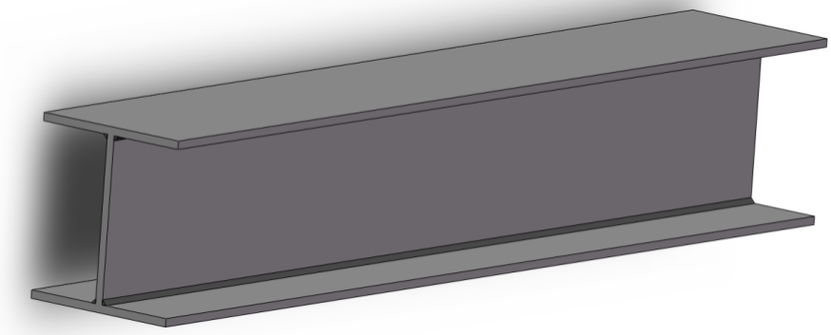
焊接完成后图
5.系统运行
（1）设置运行速度
将机器人打到自动模式，在机器人示教器上点击屏幕右下角〖快捷菜单〗，打开〖速度〗按钮（从上到下第五个图标），就可以在此设定程序中机器人运行的速度。默认100%，可以根据实际情况调整。
（2）运行程序
①先将【PLC运行】拨动开关打到“STOP”；
②将【PLC运行】拨动开关打到“RUN”；
③按操作台控制面板的【复位】按钮；
④按操作台控制面板的【启动】按钮。

任务五 设备维护与保养
1.机器人的维护保养
（1）测试TCP(建议编制一个测试程序)，精度不够请重新校准。
（2）清理焊枪导线缆是否缠绕。
（3）检查外部紧急停止是否有效
2.焊机的维护保养
将测试的数据填入“表4”、 “表5”。
（1）耐压测试和绝缘测试
关闭配电箱电源；
卸下所有机壳安全接地；
拆除送丝机等所有结构，使焊接电源独立；
将输入接线排上三个输入端子用导线连成一体，使之短路；
将焊接电源开关置于“ON”的位置；
二次侧，将正输出端子、负输出端子、19芯航空插座用导线连成一体，使之短路。
（2）检测气流量是否正常
（3）检测送丝系统是否正常（包括送丝轮、压死轮、导丝管）
注意：完成耐压测试后必须恢复设备

表1职业素质与安全意识
内容 |  | 有/无 | 时间 | 选手签字 | 裁判签字
职业素养 | 有无对裁判不礼貌
 | 有无影响比赛纪律
 | 有无服装不统一
 | 有无服装不规范（电工鞋）
电气安装与调试 | 有无造成选手伤害
 | 有无造成器件损坏
 | 有无工具摆放超出施工范围
 | 有无通电调试不规范
参数设置 | 有无造成选手伤害
 | 有无造成部件损坏
 | 有无工具设备定置摆放
 | 有无损坏检测工具、仪表
 | 有无工具、仪表使用后维护
 | 有无造成环境污染
 | 其它
焊接机器人软件离线编程 | 有无造成选手伤害
 | 有无造成部件损坏
 | 有无工具设备定置摆放
 | 有无通电后错误操作导致设备运动造成机械撞击
系统整体运行 | 有无造成选手伤害
 | 有无造成环境污染
 | 有无人离开工件装夹扳手在工作台
 | 有无工件装夹后扳手在工作台上
 | 有无工件没夹紧影响加工
维护与保养 | 有无造成选手伤害
 | 有无损坏器件
 | 有无造成环境污染
 | 有无工具摆放超出调试范围

表2 位置点
序号 | 位置点 | 位置点说明 | 时间 | 选手  签字 | 裁判签字

表3机器人保养测试
序号 | 内容 | 正常 | 异常 | 时间 | 选手签字 | 裁判签字
1 | TCP
2 | 焊枪线缆
3 | 安全紧急停止

表4耐压绝缘测试
序号 | 内容 | 结果 | 时间 | 选手  签字 | 裁判签字
1 | 耐压值
2 | 绝缘值

表5保养测试
序号 | 内容 | 正常 | 异常 | 时间 | 选手签字 | 裁判签字
1 | 气流量
2 | 送丝系统

